Załącznik nr 7 do SWZ
OPIS PRZEDMIOTU ZAMÓWIENIA

Nazwa postępowania: „Dostawy mające na celu zwiększenie dostępności budynku Starostwa Powiatowego w Mogilnie dla osób niepełnosprawnych w ramach przedsięwzięcia grantowego: Dostępność Powiatu Mogileńskiego II”
- Część pierwsza: Dostawa i montaż drzwi wewnętrznych w biurach Starostwa Powiatowego w Mogilnie przy ul. Ogrodowej 10 na parterze budynku
Lp | Nazwa | Specyfikacja minimalnych wymagań Zamawiającego
1. | Dostawa i montaż drzwi wewnętrznych na parterze budynku | - 24 szt. drzwi pełne, gładkie:  – 8 szt. prawe  - 16 szt. lewe  - 20 szt. ościeżnica 80  - 4 szt. ościeżnica 90  - 1 ościeżnica 80 bez drzwi  - wymiary 2030/80 (4 szt. 2030/90, w tym 1 szt. poszerzenie z 2030/80)  - okleina drzwi CPL w kolorze BETON JASNY  - ościeżnica drzwi regulowana (180-220 mm), okleina CPL w kolorze CZARNY MATOWY  - demontaż: wycięcie istniejącej ościeżnicy  - kompleksowa usługa demontażu drzwi (utylizacja starych drzwi i ościeżnic po demontażu)  - montaż z obróbką: montaż na piankę, bez kołków rozporowych,  - klamka w kolorze czarnym, w kształcie litery L lub C, przekrój okrągły, zamontowana na wysokości najlepiej 85 cm (dopuszczalna 80-110 cm), może posiadać łukowe zakończenie rękojeści utrudniające zaczepienie o klamkę, wyłącza się klamki w kształcie kuli  - wkładka do zamka na klucz

- Część druga: Dostawa i montaż drzwi automatycznych przy wejściu B do budynku Starostwa Powiatowego w Mogilnie przy ul. Ogrodowej 10
Lp | Nazwa | Specyfikacja minimalnych wymagań Zamawiającego
1. | Wymiana drzwi wejściowych wewnętrznych manualnych na automatyczne na parterze przy wejściu B do budynku | Drzwi przesuwne, wewnętrzne, dostosowane dla potrzeb osób niepełnosprawnych  - szerokość konstrukcji (FW): 1375 mm  - wysokość konstrukcji (FH): 2050 mm  - całkowita wysokość przejścia (COH): 2050 mm  - całkowita szerokość przejścia (COW): 1353 mm  - długość pokrywy (CL): 3003 mm  - otwieranie na lewą i prawą stronę,  - szyba obustronnie bezpieczna, 8 mm  - akumulator 24V  - rygiel elektromechaniczny, bez zamka,  - czujniki z funkcją monitorowania  - przycisk awaryjnego otwierania,  - profil aluminiowy 160 x 8, długość: 2970 mm  - kolor RAL 1014 słomkowo-beżowy  - montaż wraz z demontażem i utylizacją starego systemu

- Część trzecia: Dostawa mebli do poczekalni w budynku Starostwa Powiatowego w Mogilnie przy ul. Ogrodowej 10

Lp | Nazwa | Specyfikacja minimalnych wymagań Zamawiającego
1. | Stół do poczekalni  (5 szt.) | - 5 szt. stołu na stelażu metalowym, malowanym proszkowo, w kolorze czarnym,  - nogi z giętej blachy o grubości 2 mm, ciętej na laserze i spawanej laserowo,  - blat stołu wykonany z płyty Kronospan 1415 BS  - wymiary 160 cm (długość) x 80 cm (szerokość) x 75 cm (wysokość),  - regulowane nóżki pozwalające dostosować stół do nierówności podłogi i chronią podłogę przed zarysowaniem,  - tolerancja wymiarowa: +/- 3%,  - produkt fabrycznie nowy.  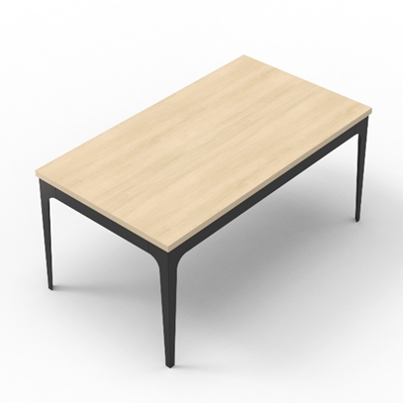  Zdjęcie poglądowe wizualizujące produkt.
2. | Krzesło do poczekalni bez podłokietników  (6 szt.) | - 6 szt. krzeseł na stelażu metalowym, malowanym proszkowo, w kolorze czarnym  - siedzisko i oparcie z giętej buczyny lakierowanej  - wymiary siedziska: 445 mm (szerokość), 455 mm (głębokość)  - wysokość całkowita: 820 mm,  - regulowane nóżki chroniące podłogę przed zarysowaniem,  - tolerancja wymiarowa: +/- 3%,  - produkt fabrycznie nowy.  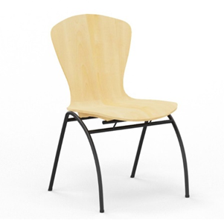  Zdjęcie poglądowe wizualizujące produkt.
3. | Krzesło do poczekalni z podłokietnikami  (6 szt.) | - 6 szt. krzeseł na stelażu metalowym, malowanym proszkowo, w kolorze czarnym  - siedzisko i oparcie z giętej buczyny lakierowanej,  - podłokietniki z drewnianymi nakładkami,  - wymiary siedziska: 445 mm (szerokość), 455 mm (głębokość)  - wysokość podłokietnika: 210 mm,  - wysokość całkowita: 820 mm,  - regulowane nóżki chroniące podłogę przed zarysowaniem,  - tolerancja wymiarowa: +/- 3%,  - produkt fabrycznie nowy.  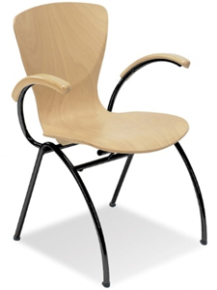  Zdjęcie poglądowe wizualizujące produkt.
4. | Ławka do poczekalni 5 miejscowa (2 szt.) | - 2 szt. ławki na stelażu metalowym, malowanym proszkowo, w kolorze czarnym  - siedzisko i oparcie z giętej buczyny lakierowanej,  - podłokietniki z drewnianymi nakładkami na skrajnych końcach ławki,  - wymiary siedziska: 445 mm (szerokość), 455 mm (głębokość)  - wysokość podłokietnika: 210 mm,  - wymiary zestawu: długość całkowita 2960 mm, głębokość 620 mm  - pojemność: miejsce dla 5 osób (5 sztuk siedziska),  - regulowane nóżki pozwalające dostosować stół do nierówności podłogi i chronią podłogę przed zarysowaniem,  - tolerancja wymiarowa: +/- 3%,  - produkt fabrycznie nowy.  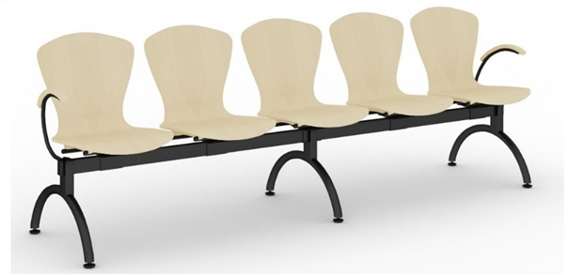  Zdjęcie poglądowe wizualizujące produkt.
5. | Ławka do poczekalni 4 miejscowa (3 szt.) | - 3 szt. ławki na stelażu metalowym, malowanym proszkowo, w kolorze czarnym  - siedzisko i oparcie z giętej buczyny lakierowanej,  - podłokietniki z drewnianymi nakładkami na skrajnych końcach ławki,  - wymiary siedziska: 445 mm (szerokość), 455 mm (głębokość)  - wysokość podłokietnika: 210 mm,  - wymiary zestawu: długość całkowita 2170 mm, głębokość 620 mm  - pojemność: miejsce dla 4 osób (4 sztuki siedziska),  - regulowane nóżki pozwalające dostosować stół do nierówności podłogi i chronią podłogę przed zarysowaniem,  - tolerancja wymiarowa: +/- 3%,  - produkt fabrycznie nowy.  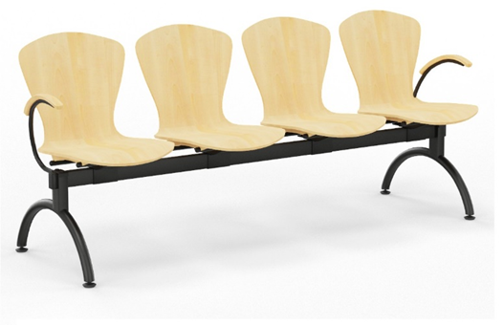  Zdjęcie poglądowe wizualizujące produkt.
6. | Ławka do poczekalni 3 miejscowa (2 szt.) | - 2 szt. ławki na stelażu metalowym, malowanym proszkowo, w kolorze czarnym  - siedzisko i oparcie z giętej buczyny lakierowanej,  - podłokietniki z drewnianymi nakładkami na skrajnych końcach ławki,  - wymiary siedziska: 445 mm (szerokość), 455 mm (głębokość)  - wysokość podłokietnika: 210 mm,  - wymiary zestawu: długość całkowita 1650 mm, głębokość 620 mm  - pojemność: miejsce dla 3 osób (3 sztuki siedziska),  - regulowane nóżki pozwalające dostosować stół do nierówności podłogi i chronią podłogę przed zarysowaniem,  - tolerancja wymiarowa: +/- 3%,  - produkt fabrycznie nowy.  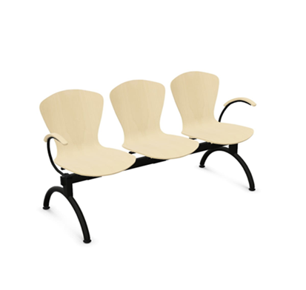  Zdjęcie poglądowe wizualizujące produkt.

